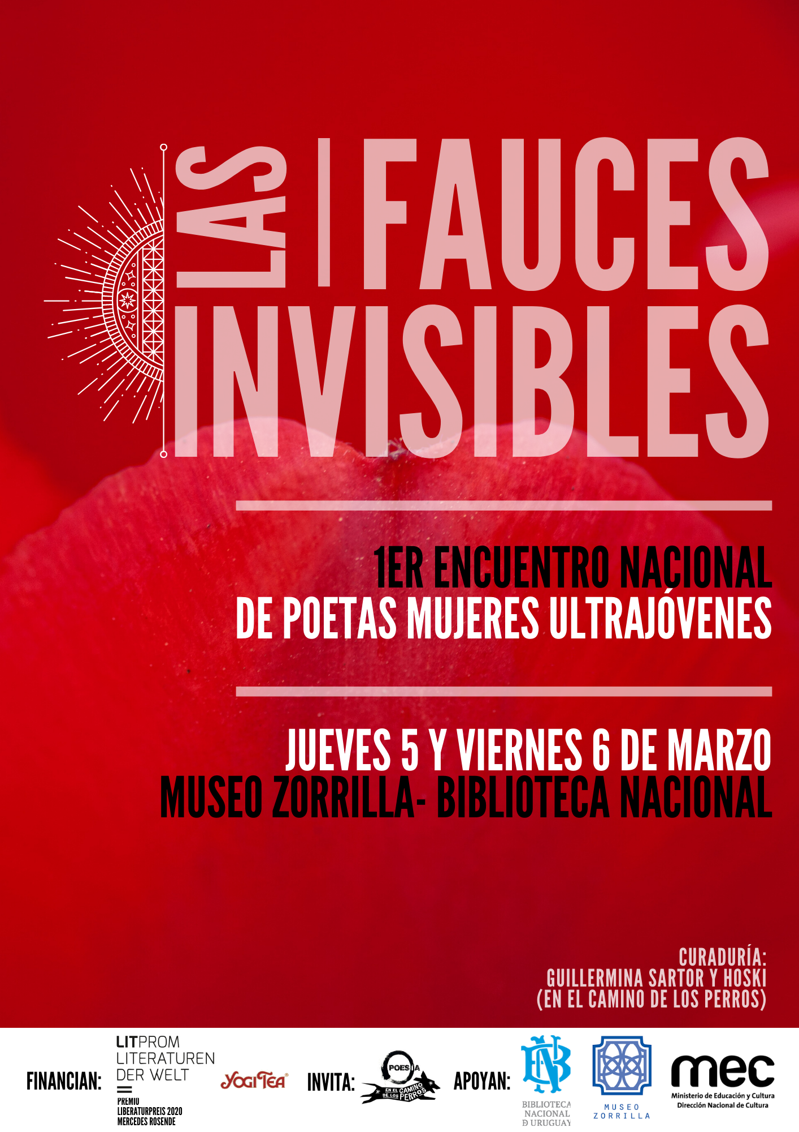

Suena una voz, como de insecto,
por detrás de los días
y detrás de las noches
pequeño picoteo, pero que no se para
cuando quieres ver, los días se desmoronan
como si hubieran sido devorados por dentro.

(Las fauces invisibles
dan cada vez más veloces
dentelladas)

Circe Maia

En el marco de las celebraciones de Marzo como mes de la Mujer y del Premio Liberaturpreis 2020 (Alemania), otorgado por Litprom Literaturen der Welt y YogiTea a la escritora uruguaya Mercedes Rosende, En el camino de los perros tiene el placer de invitarlxs al Primer Encuentro Nacional de Poetas Mujeres Ultrajóvenes.

El festival contará con la presencia de más de 20 poetas de 15 a 23 años de 13 departamentos del Uruguay, en una muestra curada por lxs poetas Guillermina Sartor y Hoski que busca visibilizar la poesía escrita por mujeres y autorxes de géneros disidentes adolescentes y jóvenes, generando un mapa diverso a nivel de estéticas, territorios, trayectorias e identidades, y una instancia de encuentro y aprendizaje entre las diferentes voces emergentes, que constituye el corolario de las actividades y publicaciones que el colectivo realiza ininterrumpidamente desde el 2015.

Los talleres y recitales poéticos del encuentro se llevarán a cabo los días jueves 5 y viernes 6 de marzo en el Museo Zorrilla y la Sala José Pedro Varela de la Biblioteca Nacional (Montevideo).

¡Lxs esperamos!

Poetas invitadxs:
Araceli (Salto) / Oriana Tucci (San José) / Isaac Delgado (Durazno) / Martina Marenales (Lavalleja) / Florencia Parentelli (Colonia) / Inti Guerra Acosta (Rocha) / Naielly Armand Pilón (Soriano) / Milena Ospitalés (Florida) / Zoe Aruel (Florida) / Frankie Bo (Tacuarembó) / Rocío E. Medina (Tacuarembó) / Florencia Ciganda (Rivera) / Agustina Cabrera (Maldonado) / Maite Burgueño (Montevideo) / Lucía Mazzini (Montevideo) / Jenifer Ramos (Montevideo) / Sofía Fernández (Montevideo) / Alín Curbelo (Montevideo) / Giulieta Biasotti (Santa Catarina/Canelones) / Valentina Dos Santos (Canelones) / Avril Tercera (Canelones) / Sohe G. Rossi (Canelones)

Financian: Litprom Literaturen der Welt y YogiTea (Premio Liberaturpreis 2020 - Mercedes Rosende)
Invita: En el camino de los perros
Apoyan: Biblioteca Nacional de Uruguay / Museo Zorrilla / MEC Dirección Nacional de Cultura

Se puede consultar el cronograma en:
www.enelcaminodelosperros.wordpress.com
www.facebook.com/orientacionpoesiaenelcaminodelosperros
www.instagram.com/caminodelosperros

Afiche: Santiago Pereira
CRONOGRAMA

*Jueves 5 de marzo, 15:00 horas / Museo Zorrilla*
Orientación Poesía (taller)

Orientación Poesía es un taller de estimulación a la lectoescritura poética, destinado originalmente a adolescentes de las instituciones educativas públicas y privadas de Montevideo y Canelones. Creado e implementado inicialmente en el año 2012 por Miguel Avero, Santiago Pereira y José Luis Gadea “Hoski”, parte una noción de la literatura como fenómeno vivo y multidimensional, que a través de la lectura de textos propios realizada por talleristas e invitadxs, introduce la discusión sobre diferentes aspectos de la poesía emergente —temas, motivaciones, formas, lecturas y tradiciones, trayectorias de autor, espacios de edición y difusión, puesta en voz, entre otros—. Desde el año 2018 Orientación Poesía es coordinado por lxs referentes de En el camino de los perros, colectivo de poetas ultrajóvenes.

Talleristas: Romina Serrano y María Virginia Finozzi (En el camino de los perros)
Temas: Lectura de poesía, Escritura de mujeres y construcción de la voz lírica, dinámicas creativas, estilos, temas y motivaciones, “influencias”.
Dirigido: A todo público. Recomendado especialmente a adolescentes y jóvenes, escritorxs/lectorxs/curiosxs de la poesía.
Cierre: Consigna de escritura.

Inscripción obligatoria en el siguiente link:
www.docs.google.com/forms/d/e/1FAIpQLSeRZR8ayf1Vlct2EWam4p51nGDOSMV_EgJ8dWhz44E5LRaKIQ/viewform
El plazo para enviar la inscripción es del 4/2 al 18/2. Cupos: 20.

*Jueves 5 de marzo, 20:00 horas / Biblioteca Nacional, Sala José Pedro Varela*
Recital poético y performance a cargo de las autoras invitadas

Presentadora: Paula Simonetti.
Entrada libre.

*Viernes 6 de marzo, 15:00 horas / Museo Zorrilla*
Construyendo el cuarto propio. Trayectorias y dinámicas de creación en la poesía escrita por mujeres (taller)

Hablemos del cuarto como metáfora de lo íntimo: privacidad, vivencias —internas y externas—; procesos. El cuarto propio podría ser un laboratorio, como muchos le llaman ahora a sus espacios de escritura, o un taller o una cocina. El problema es que la mujer históricamente no pudo usar la metáfora de estos lugares, tuvo que habitarlos literalmente. El texto necesita su cuidado, su tiempo, su decantación y para ello se necesita el cuarto, el vino y las palabras vividas en el antojo.

Tallerista: Regina Ramos
Temas: Escritura de mujeres y construcción de la voz lírica, dinámicas creativas, trayectoria autoral de las poetas uruguayas en el s.XX y la contemporaneidad.
Dirigido: Únicamente a poetas invitadas al 1er Encuentro nacional de poetas mujeres ultrajóvenes.
Cierre: Consigna de escritura.

*Viernes 6 de marzo, 20:00 horas / Biblioteca Nacional, Sala José Pedro Varela*
Recital poético y performance a cargo de las autoras invitadas

Presentadora: Paula Simonetti.
Entrada libre.

